MANUAL TÉCNICO

DISEÑO DESARROLLO E IMPLEMENTACION DE SOFTWARE Y APLICATIVO PARA LA ADMINISTRACION Y GESTION DE VENTA.

JONATHAN ALBERTO LARIOS VALDEZ

KEVIN ADONAY MARTINEZ GONZALEZ

ITCA-FEPADE

INGENIERIA EN DESARROLLO DE SOFTWARE

2021



Contenido

Presentación 3

Requisitos del sistema 4

Herramientas utilizadas para el desarrollo. 5

C# 5

Servidor de base de datos (SQL Server) 5

ADO.NET Entity Framework (Entity Framework) 5

CREACION DE BASE 6

Diagrama entidad relación. 7

DICCIONARIO DE DATOS 8

INSTALACION DE APLICACIONES 14

Visual Studio Code 2019 - Requisitos generales de instalación. 14

Microsoft SQL Server management studio – requisitos generales de instalación. 14

Ejecución de la base y programa. 15

# Presentación

El siguiente manual guiara a los usuarios que usaran el sistema, el cual dará los requerimientos y la estructura del sistema para la elaboración, conectado mediante una base de datos, el cual muestra las herramientas necesarias para construir y hacer funcionar el sistema.

# Requisitos del sistema

* Requerimiento hardware

Equipo, teclado, mouse, monitor.

Memoria RAM 4GB

* Requerimiento Software

Sistema operativo (Windows 8 en adelante).

Microsoft Visual Studio.

Microsoft SQL Server Management Studio.

# Herramientas utilizadas para el desarrollo.

## C#

"C#" es un lenguaje de programación multiparadigma, orientada a objetos desarrollado y estandarizado por la empresa Microsoft como parte de su plataforma .NET, que después fue aprobado como un estándar por la ECMA e ISO. C# es uno de los lenguajes de programación diseñados para la infraestructura de lenguaje común.

## Servidor de base de datos (SQL Server)

SQL es un lenguaje de dominio específico utilizado en programación, diseñado para administrar, y recuperar información de sistemas de gestión de bases de datos relacionales.

## ADO.NET Entity Framework (Entity Framework)

Una entidad del Entity Framework es un objeto que tiene una clave representando la clave primaria de una entidad lógica de datastore. Un modelo conceptual Entity Data Model (modelo Entidad-Relación) es mapeado a un modelo de esquema de datastore. Usando el Entity Data Model, el Framework permite que los datos sean tratados como entidades independientemente de sus representaciones del datastore subyacente.

El Entity SQL es un lenguaje similar al SQL para consultar el Entity Data Model (en vez del datastore subyacente). Similarmente, las extensiones del Linq, Linq-to-Entities, proporcionan consultas tipeadas en el Entity Data Model. Las consultas Entity SQL y Linq-to-Entities son convertidas internamente en un Canonical Query Tree que entonces es convertido en una consulta comprensible al datastore subyacente (ej. en SQL en el caso de una base de datos relacional). Las entidades pueden utilizar sus relaciones, y sus cambios enviados de regreso al datastore.

## Crystal Reports (SAP Crystal Reports)

Crystal Reports es una aplicación de inteligencia empresarial utilizada para diseñar y generar informes desde una amplia gama de fuentes de datos. Varias aplicaciones, como Microsoft Visual Studio, incluyen una versión OEM de Crystal Reports como una herramienta de propósito general para informes/reportes.

 



# CREACION DE BASE

Como primera etapa de creación de nuestro sistema fue la de la elaboración de nuestra base de datos la cual es lo primordial para poder empezar con el sistema.

## Diagrama entidad relación.

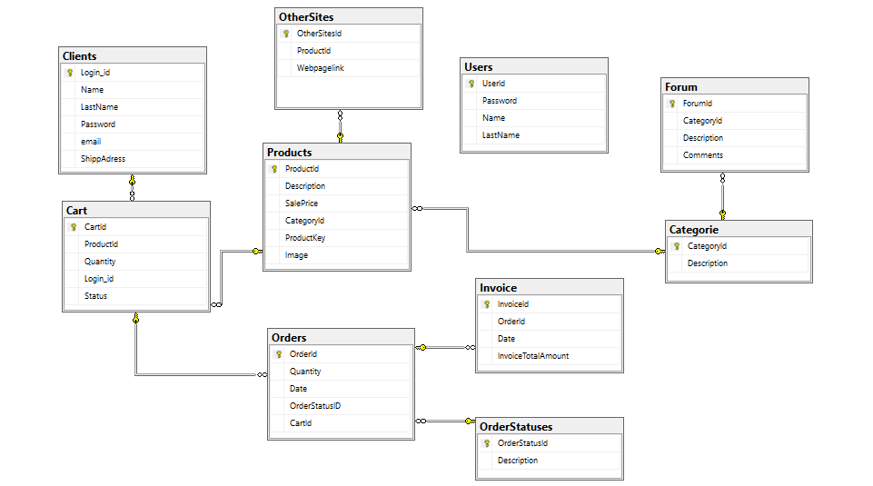

# DICCIONARIO DE DATOS

|  |  |  |  |  |  |
| --- | --- | --- | --- | --- | --- |
| Nombre: | Users | versión: | | | 1.0 |
| descripción: | Tabla de usuarios con los datos de administrador | |
| Campo | Tipo de dato | | Tamaño | descripción | Llave |
| UserId | Int | |  | Id del administrador | Primaria |
| Password | Varchar | | 200 | Contraseña para el logueo del administrador. |  |
| Name | Varchar | | 50 | Nombre y Usuario del administrador |  |
| LastName | Varchar | | 50 | Apellido del administrador |  |

|  |  |  |  |  |  |
| --- | --- | --- | --- | --- | --- |
| Nombre: | Cart | versión: | | | 1.0 |
| descripción: | Tabla que contiene los carritos del usuario. | |
| Campo | Tipo de dato | | Tamaño | descripción | Llave |
| CartId | Int | |  | Id del carrito | Primaria |
| ProductId | Int | |  | Id del producto de la tabla Products | foránea |
| Quantity | Int | |  | La cantidad de productos en el carrito |  |
| Login_Id | Int | |  | Id del usuario | Foránea |
| Status | Varchar | | 50 | Guarda el estado del carrito |  |

|  |  |  |  |  |  |
| --- | --- | --- | --- | --- | --- |
| Nombre: | Categorie | versión: | | | 1.0 |
| descripción: | Es la tabla que almacena el nombre de las categorías de los videojuegos. | |
| Campo | Tipo de dato | | Tamaño | descripción | Llave |
| CategoryId | Int | |  | Id de la categoría | Primaria |
| Description | Varchar | | 50 | Almacena el nombre de la categoria |  |

|  |  |  |  |  |  |
| --- | --- | --- | --- | --- | --- |
| Nombre: | Clients | versión: | | | 1.0 |
| descripción: | Tabla que guarda los usuarios que se han registrado | |
| Campo | Tipo de dato | | Tamaño | descripción | Llave |
| Login_id | Int | |  | Id del cliente | Primaria |
| Name | Varchar | | 50 | Nombre del cliente |  |
| LastName | Varchar | | 50 | Apellido del cliente |  |
| Password | Varchar | | 200 | Contraseña del cliente para poder acceder al sistema |  |
| Email | Varchar | | 50 | Correo del cliente para poder acceder al sistema |  |
| ShippAdress | Varchar | | 50 | Direccion del cliente |  |

|  |  |  |  |  |  |
| --- | --- | --- | --- | --- | --- |
| Nombre: | Forum | versión: | | | 1.0 |
| descripción: | Tabla que almacena los comentarios que se hacen en el foro por categoría. | |
| Campo | Tipo de dato | | Tamaño | descripción | Llave |
| ForumId | Int | |  | Id del foro | Primaria |
| CategoryId | Int | |  | Id de la categoría a la que se le quiere hacer un comentario | Foránea |
| Description | Varchar | | 50 | Nombre de la persona que realizo el comentario |  |
| Comments | Varchar | | 50 | Comentario que realizo la persona |  |

|  |  |  |  |  |
| --- | --- | --- | --- | --- |
| Nombre: | Invoice | versión: | | 1.0 |
| descripción: | Tabla que crea la factura del cliente |
| Campo | Tipo de dato | Tamaño | descripción | Llave |
| InvoiceId | Int |  | Id de la factura | Primaria |
| OrderId | Int |  | Id de la orden realizada al momento de pagar | Foránea |
| Date | Datetime |  | Fecha en la que se creo |  |
| InvoiceTotalAmmount | Float |  | Monto total de la factura que el cliente pago |  |

|  |  |  |  |  |  |
| --- | --- | --- | --- | --- | --- |
| Nombre: | Order | versión: | | | 1.0 |
| descripción: | Tabla que crea la orden del cliente | |
| Campo | Tipo de dato | | Tamaño | descripción | Llave |
| OrderId | Int | |  | Id de la orden | Primaria |
| Quantity | Int | |  | Cantidad de productos que compro |  |
| Date | Datetime | |  | Fecha en la que se ordeno |  |
| OrderStatusId | Int | |  | Id del estado de la orden | Foránea |
| Cartid | Int | |  | Id del carrito del cliente | Foránea |

|  |  |  |  |  |  |
| --- | --- | --- | --- | --- | --- |
| Nombre: | OrderStatusId | versión: | | | 1.0 |
| descripción: | Tabla que almacena los estados de la orden | |
| Campo | Tipo de dato | | Tamaño | descripción | Llave |
| OrderStatusId | Int | |  | Id Estado de la orden | Primaria |
| Description | Varchar | | 50 | Nombre del estado de la orden |  |

|  |  |  |  |  |  |
| --- | --- | --- | --- | --- | --- |
| Nombre: | OtherSites | versión: | | | 1.0 |
| descripción: | Tabla que almacena sitios relacionados con los videojuegos que hay registrados | |
| Campo | Tipo de dato | | Tamaño | descripción | Llave |
| OtherSitesId | Int | |  | Id de otros sitios | Primaria |
| ProductId | Int | |  | Id del producto al que se le hace referencia | Foránea |
| WebPageLink | Varchar | | 50 | Pagina web del sitio de referencia |  |

|  |  |  |  |  |  |
| --- | --- | --- | --- | --- | --- |
| Nombre: | Products | versión: | | | 1.0 |
| descripción: | Tabla que almacena los productos en venta del sistema. | |
| Campo | Tipo de dato | | Tamaño | descripción | Llave |
| ProductId | Int | |  | Id del producto | Primaria |
| Description | Varchar | | 50 | Nombre del producto |  |
| SalePrice | Float | |  | Precio del producto |  |
| CategoryId | Int | |  | categoría a la que pertenece el videojuego | Foránea |
| ProductKey | Int | |  | Llave del producto para poder canjear |  |
| Image | Image | |  | Imagen del videojuego |  |

# INSTALACION DE APLICACIONES

## Visual Studio Code 2019 - Requisitos generales de instalación.

Para ejecutar el programa necesita el entorno de desarrollo llamado visual studio code que es el compilador de c#, las siguientes características son necesarias para ejecutar el programa.

Procesador 1.8 GHz o superior

4GB RAM Mínimo, recomendado 8GB

Espacio en disco: Mínimo 800MB hasta 25GB

El programa se descarga del siguiente enlace de Microsoft:

<https://visualstudio.microsoft.com/es/downloads/>

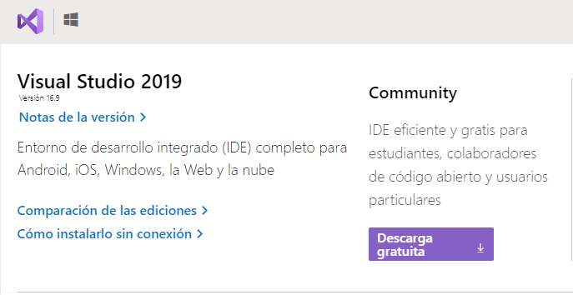

Una vez ingresado al link se descarga el Community e instala el IDE.

## Microsoft SQL Server management studio – requisitos generales de instalación.

Para poder ejecutar la base de datos es necesario tener este programa.

Procesador 1.8Ghz o superior.

4GB RAM recomendado.

Espacio en disco: mínimo 2GB hasta 10 GB.

<https://www.microsoft.com/es-mx/sql-server/sql-server-downloads?rtc=1>

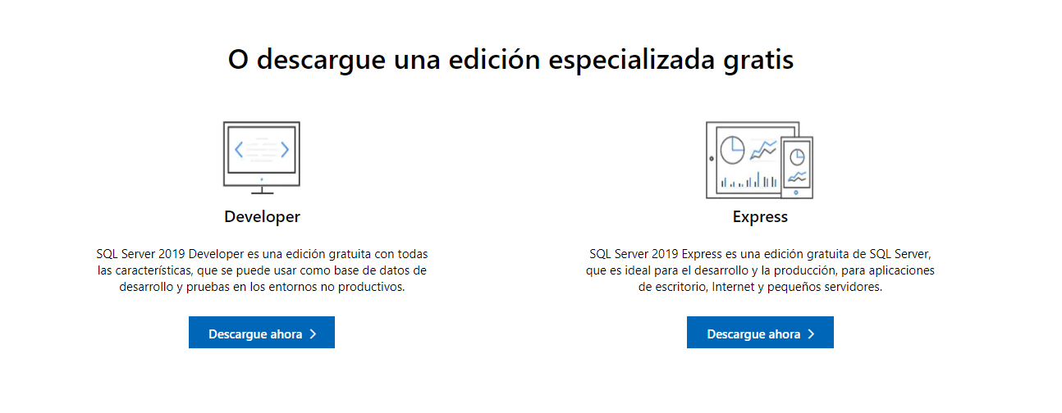

Una vez ingresado el link bajamos hasta encontrar estas opciones, escogeremos una de estas dos, recomendablemente la versión “Developer”.

## CrystalReports

Es necesario descargar la aplicación llamada CrystalReports para poder abrir los formularios de reporte.

Es necesario contar con al menos 500MB de espacio disponible, se descarga por el siguiente enlace:

<https://origin.softwaredownloads.sap.com/public/file/0020000000195612021>

Una vez descargada instalamos el programa.

# Ejecución de la base y programa.

En la carpeta del proyecto irán dos archivos con los que se podrá ejecutar la base de datos, una es el BackUp de la base la cual irá con datos previamente cargados. La otra es el script de la base de datos, este irá sin datos cargados haciendo excepción en la tabla de administradores, la cual es necesaria para poder ingresar al sistema.

Para poder cargar el backup de la base abrimos el SQL Server.

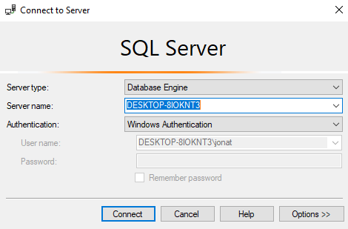

Al momento de cargar el SQL Server nos pedirá usar nuestras credenciales, es recomendable dejar el Windows Authetication, de lo contrario en el Programa tendrá que cambiar las líneas de conexión las cuales ya van previamente cargadas.

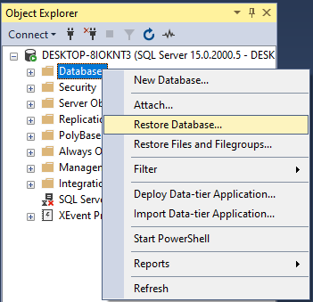

Una vez ya conectados, daremos clic derecho en “Databases” y daremos nuevamente clic en “Restore Database”.

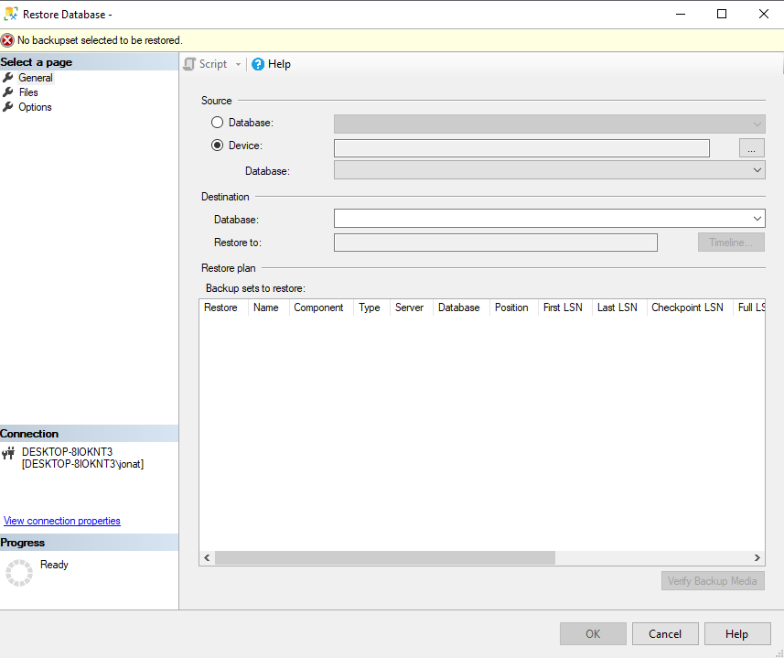

Una vez abierta esta ventana seleccionamos “Device” y en los tres puntos abriremos nuestra ubicación donde se encuentra la copia con una extensión .bak

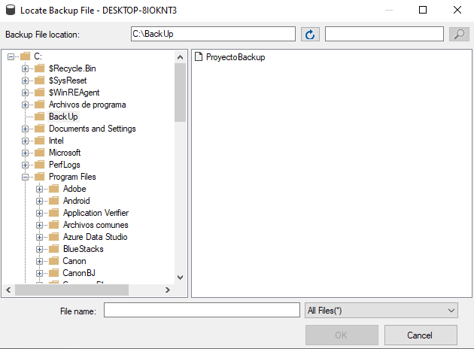

Una vez encontrado la ubicación de la carpeta, cambiaremos el formato a “All Files(*)” y seleccionamos el archivo llamado “ProyectoBackup”.

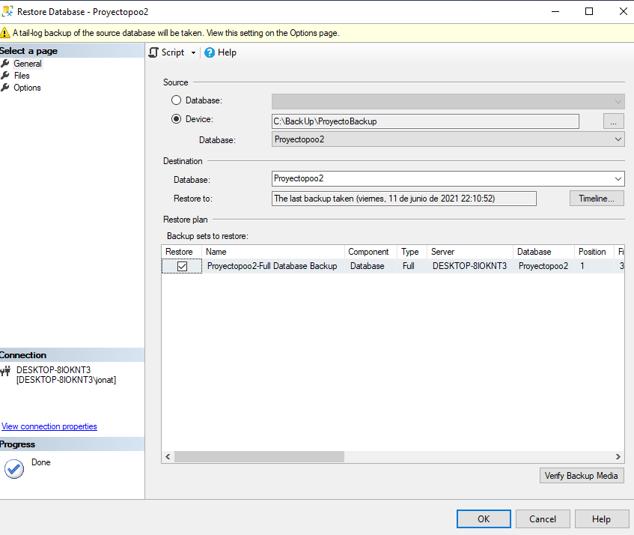

Y estaría lista para poder cargar el Backup de la base.

Para poder cargar el script, será más sencillo.

Arrastramos el archivo con extensión SQL TextFile a nuestro SQL Server y este abrirá un query y procederemos a ejecutar nuestro script.

Una vez cargada nuestra base procederemos a abrir el programa.

Abrimos la carpeta llamada tienda-videojuegos donde encontraremos este archivo:



Procedemos a abrirlo y a ejecutarlo.